Федеральное государственное образовательное учреждение высшего образования
«Саратовский государственный технический университет
имени Гагарина Ю.А.»

Практическая работа №2
по дисциплине «Основы кибернетики».

Аналитическое представление сигналов в кибернетических системах

7 вариант

Выполнил: Самарский И.А.
ФТФ гр. бПМИН-31
Проверил: Степанов М.Ф.
доктор технических наук, доцент кафедры РТ

Саратов 2018

Цель работы: изучить аналитическое представление сигналов в кибернетических системах.

Задание 1.
Вычислить энергию и норму сигнала с прямоугольной формой огибающей. Сигнал существует на отрезке времени [0,τ] и описывается функцией.
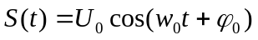
Решение:
Энергия сигнала определяется формулой
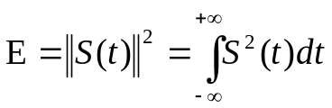
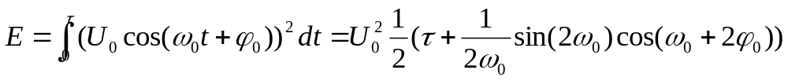
Норма сигнала определяется формулой
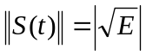
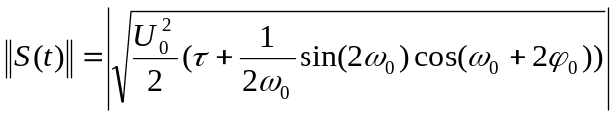
Задание 2.
Вычислить энергию и норму сигнала косинусоидальной формы
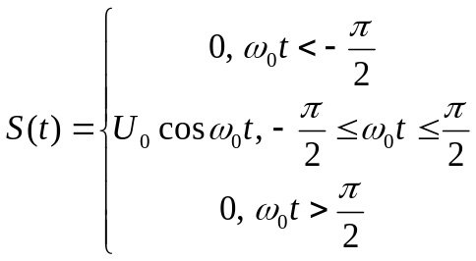

Решение:
Энергия сигнала определяется формулой
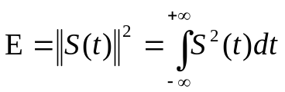
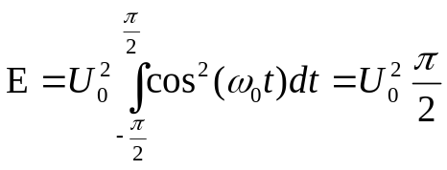
Норма сигнала определяется формулой
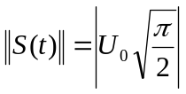
Задание 3.
Обобщите понятия энергии и нормы на векторные сигналы с произвольной размерностью N.
Решение:
Норма сигнала 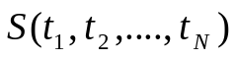:
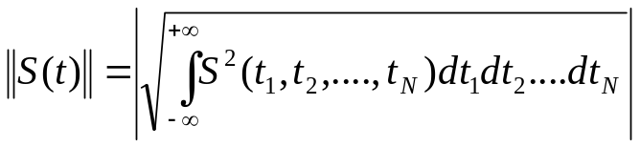
Энергия сигнала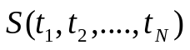:
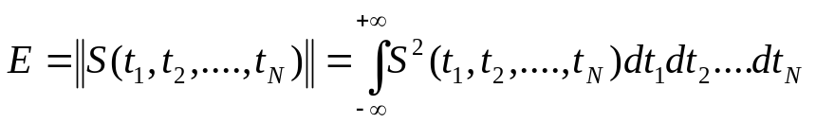
Задание 4.
Сигнал 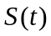 представляет собой прямоугольный симметричный импульс, сигнал 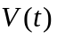 - вписанный в него импульс прямоугольной формы. Определить амплитуду прямоугольного импульса таким образом, чтобы минимизировать расстояние между этими двумя импульсами.
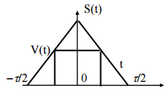
Решение:
Вершины прямоугольника, лежащие на оси абсцисс, делят отрезок 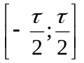 пополам, следовательно, ширина прямоугольного импульса равна 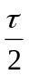. Если амплитуда треугольного импульса равна A, тогда высота прямоугольного импульса равна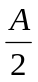. Получили
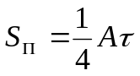
Вычислим площадь треугольного импульса
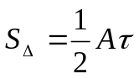
Расстояние между этими импульсами:
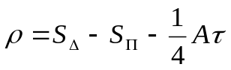
При минимизации амплитуды расстояние между импульсами будет стремиться к 0. Данное решение нас не устраивает, поэтому необходимо допустить изменение ширины прямоугольного импульса.
Задание 5.
Покажите, что представление пилообразного сигнала рядом Фурье имеет вид 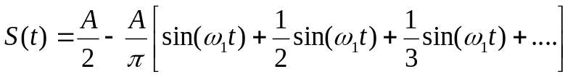.
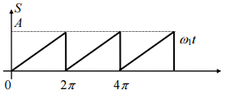
Решение:
Ряд Фурье имеет следующий вид:
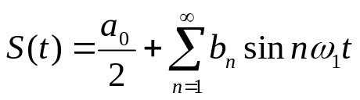
Где
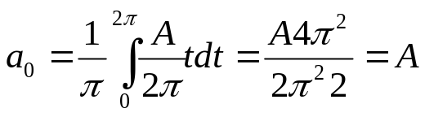
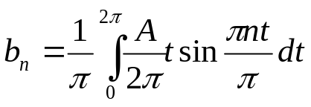
Отсюда
При n=1 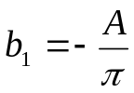
При n=2 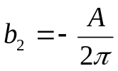
При n=3 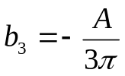 и т.д.
В итоге получим

Задание 6.
Вычислите спектральную плотность сигнала
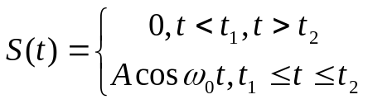

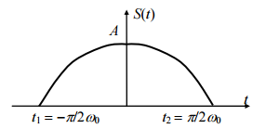
Решение:
Формула спектральной области
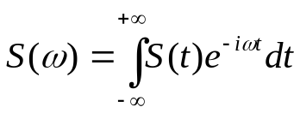
Разложение экспоненциальной функции
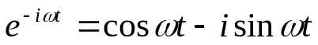
Получаем:
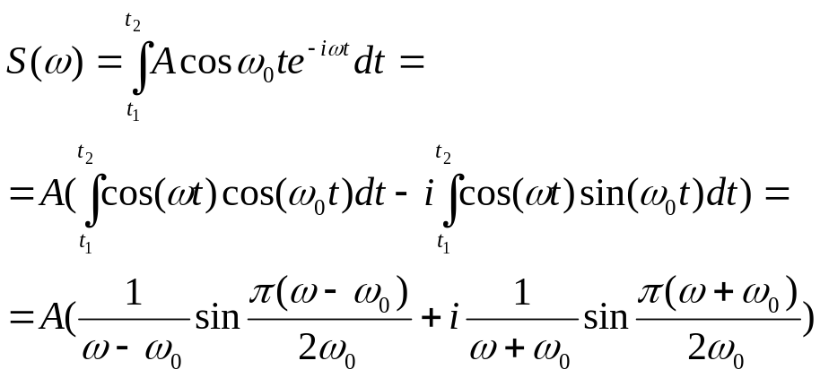

Задание 7.
Запишите выражение для первых шести полиномов Чебышева. Проверьте, что полиномы Чебышева ортогональны с весом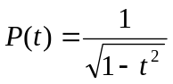 на отрезке [-1,1], то есть
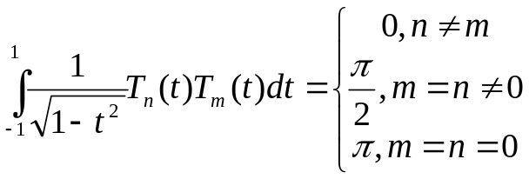
Запишите выражение для полной ортонормированной системы функций, основанных на полиномах Чебышева.

Решение:
Полиномы Чебышева определяются в соответствии с выражением
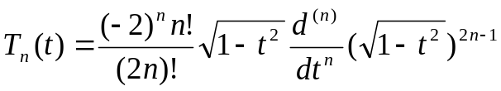
При этом справедливо рекуррентное соотношение:
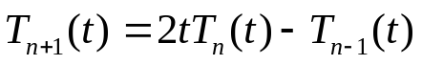
Получим:

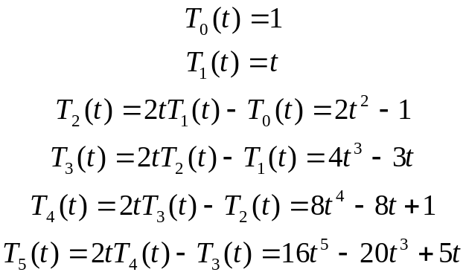
Проверим ортогональность полиномов.
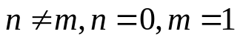
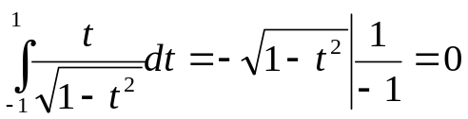
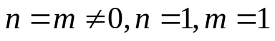
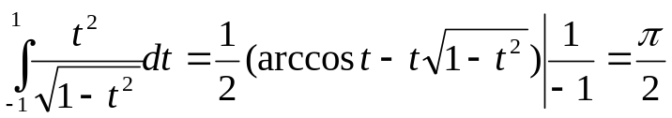
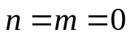
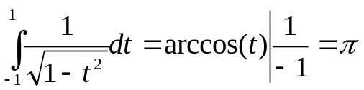
Доказали ортогональность полиномов Чебышева.

Задание 8.
Запишите выражение для первых пяти полиномов Лагерра. Проверьте, что эти полиномы ортогональны на отрезке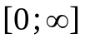 с весом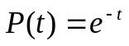, то есть
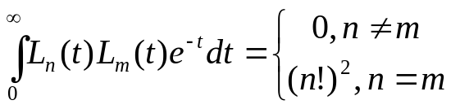
Запишите выражение для ортонормированной системы на интервале , основанной на полиномах Лагерра.

Решение:
Полиномы Лагерра определяются в соответствии с выражением
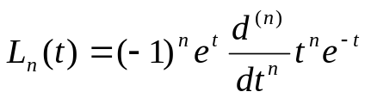
При этом справедливо рекуррентное соотношение:
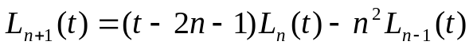
Получим:
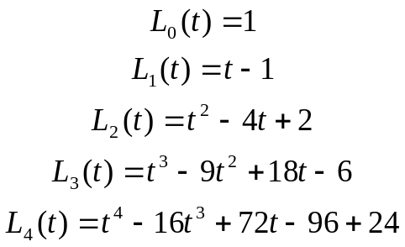
Проверим ортогональность полиномов.
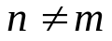
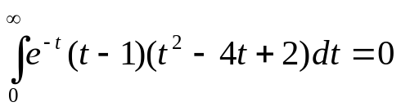
. 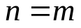
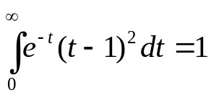
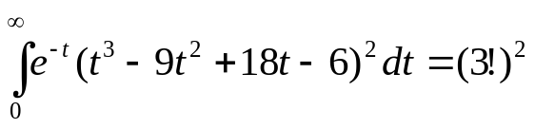

Доказали ортогональность полиномов Лагерра.
Задание 9.
Построить графики нескольких функций Хаара, определяемых выражением
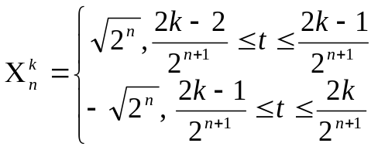
и равных нулю при всех остальных на отрезке . Проверить их ортогональность и ортонормированность.

Решение:
На рис. 1-4 графики нескольких функций Хаара
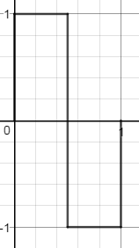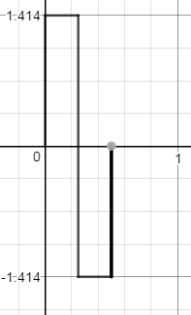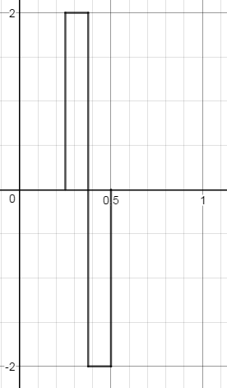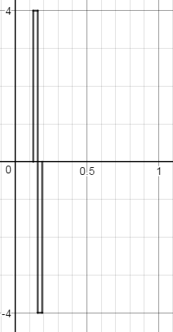
Рис. 1 Рис. 2 Рис. 3 Рис. 4

Докажем ортогональность функций Хаара при n=0, k=0,1:
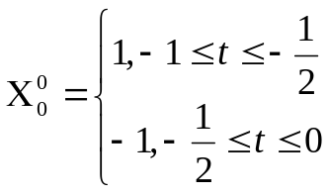 и 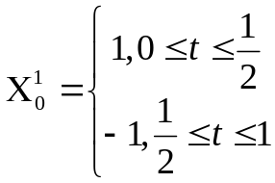
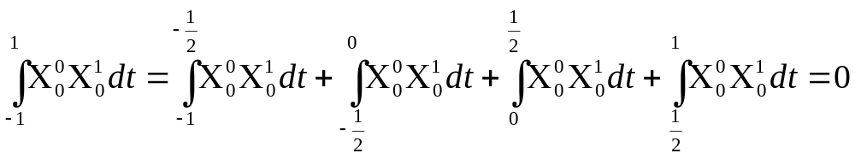
Докажем ортонормированность функций Хаара при n=0, k=1:
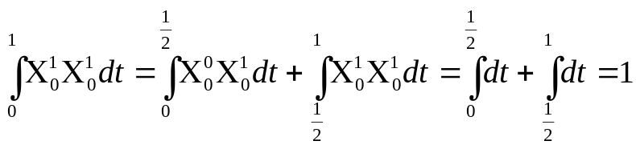
Задание 10.
Проверить, будет ли система тригонометрических функций кратных аргументов ортонормированной на отрезке [0;T].
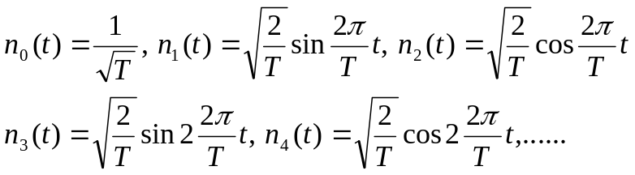
Решение:

Докажем ортогональность при 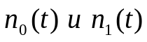:
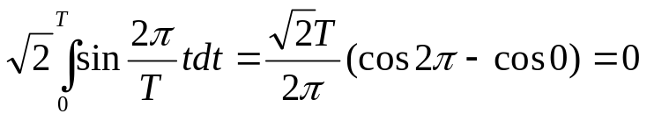
Докажем ортонормированность при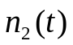:
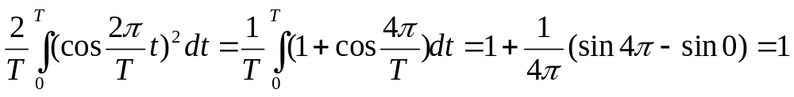
Задание 11.
Вычислить коэффициенты 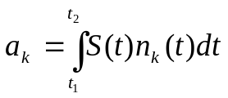 ряда
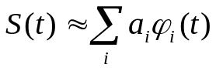 (4), если 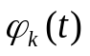 - тригонометрические функции кратных аргументов, заданные на отрезке [0, T] или [-Т/2 , T/2].

Решение:
Пусть 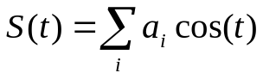, тогда 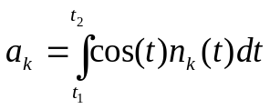
Где 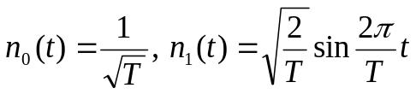
Тогда
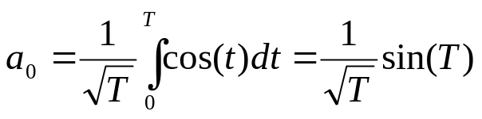
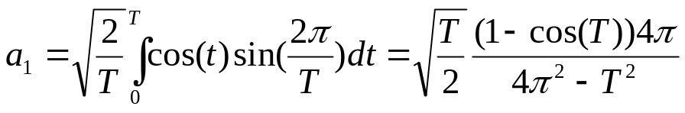
Задание 12.

Вычислить расстояние между двумя функциями:
- полиномами Лагранжа;
- полиномами Лагерра;
- полиномами Чебышева;
- функциями Хаара;
- функциями Уолша;

Решение:
- Полиномы Лагранжа
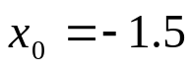 | 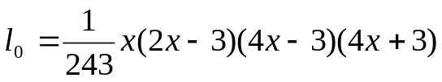
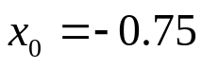 | 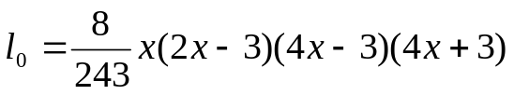
- Полиномы Лагерра
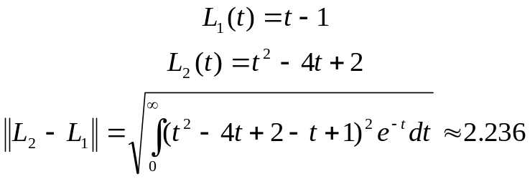
- Полиномы Чебышева
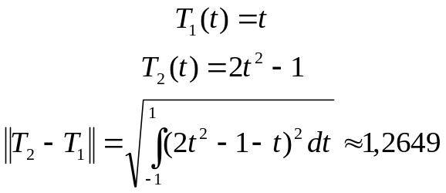
- Функции Хаара
и 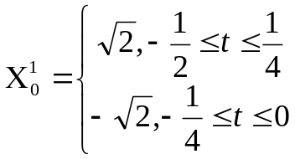
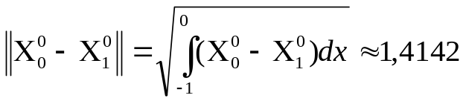
- Функции Уолша
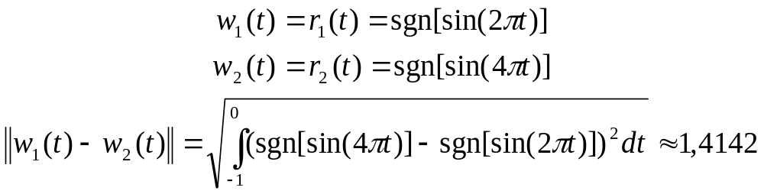

Задание 13.
Покажите, что функции Уолша образуют ортонормированную систему на отрезке [0, 1].

Решение:
Функция Уолша имеет вид:
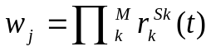,
где 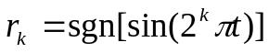 – функция Радемахера
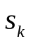– соответствующая степень.

Докажем ортогональность функций Уолша при k=1,2.
Получим:
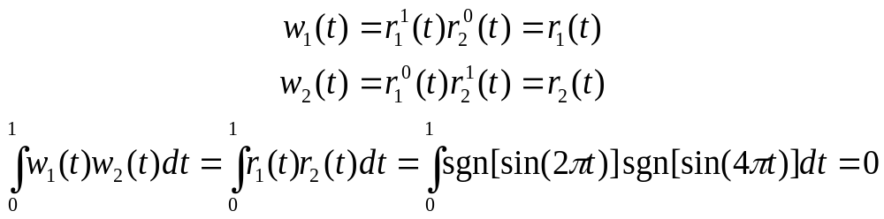
Докажем нормированность функций Уолша при k=1.
Воспользуемся свойством, что умножение любой функции Уолша самой на себя дает функцию Уолша нулевого порядка. Тогда
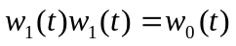
,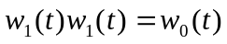
Где 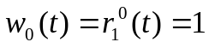
Получим:
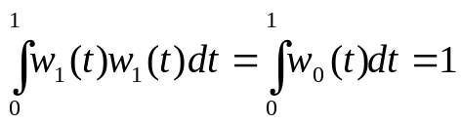
Задание 14.
Приведите примеры видов квантования.

Решение:
Различают два вида квантования – по времени и по уровню.
Квантование по времени – это замена непрерывной (по времени и по уровню) функции x(t) некоторым множеством непрерывных (по уровню) функций 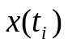 Квантование по времени связано с потерей информации.
Квантование по уровню - это преобразование непрерывных (по уровню) сигналов , полученных в результате квантования по времени, в моменты отсчета в дискретные.

Задание 15.
Что означает модуляция сигналов? Приведите пример.

Решение:
Модуляция сигналов позволяет выполнить преобразование сигналов с целью повышения эффективности и помехоустойчивости процесса передачи информации. В большинстве случаев методы модуляции основываются на управлении параметрами сигналов в соответствии с информационным сообщением. При модуляции сигналов изменяется их форма и спектральные характеристики. Особенности формирования спектров сигналов имеют важное значение для систем связи и телекоммуникаций. Существуют методы амплитудной, фазовой и частотной модуляции.
Приведем пример частотной модуляции.
Частотная модуляция применяется для высококачественной передачи звукового (низкочастотного) сигнала в радиовещании, для звукового сопровождения телевизионных программ, передачи сигналов цветности в телевизионном стандарте SECAM, видеозаписи на магнитную ленту, музыкальных синтезаторах.

Задание 16.
Охарактеризуйте детерминированные и случайные сигналы, приведите примеры.
Решение:
С информационной точки зрения сигналы можно разделить на
детерминированные
случайные.
Детерминированным называют любой сигнал, мгновенное значение которого в любой момент времени можно предсказать с вероятностью единица. Примерами детерминированных сигналов могут служить импульсы или пачки импульсов, форма, амплитуда и положение во времени которых известны, а также непрерывный сигнал с заданными амплитудными и фазовыми соотношениями внутри его спектра.
К случайным относят сигналы, мгновенные значения которых заранее неизвестны и могут быть предсказаны лишь с некоторой вероятностью, меньшей единицы. Такими сигналами являются, например, электрическое напряжение, соответствующее речи, музыке, последовательности знаков телеграфного кода при передаче неповторяющегося текста.
Наряду с полезными случайными сигналами в теории и практике приходится иметь дело со случайными помехами — шумами. Уровень шумов является основным фактором, ограничивающим скорость передачи информации при заданном сигнале.
Поэтому изучение случайных сигналов неотделимо от изучения шумов. Полезные случайные сигналы, а также помехи часто объединяют термином случайные колебания или случайные процессы.
Задание 17.
Сформулируйте теорему Котельникова. Каков её физический смысл?

Решение:
Теорема гласит, что «любую функцию 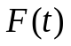, состоящую из частот от 0 до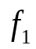, можно непрерывно передавать с любой точностью при помощи чисел, следующих друг за другом через 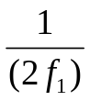 секунд».
Физический смысл теоремы:
Теорема Котельникова утверждает, что если требуется передать непрерывный сигнал 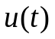 с ограниченным спектром по каналу связи, то можно не передавать все его значения: достаточно лишь передать его мгновенные значения (отсчеты) через интервал 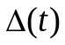. Поскольку сигнал полностью определяется этими значениями, то по ним он может быть восстановлен на приемном конце системы связи. Для этого достаточно соединить отсчеты плавной кривой. Это можно объяснить тем, что сигнал между отсчетами может изменяться только плавно, так как частоты выше дающие быстрые изменения, в сигнале отсутствуют. Ведь отсчеты берутся достаточно часто, и тем чаще, чем выше максимальная частота

